23.4.2020.
Marko Gajer
LK – Izrada plakata – Dan planeta Zemlje
Dragi učenici!
Današnji kreativni zadatak je napraviti plakat na temu Dan planeta Zemlje. Možete se koristiti bilo kojom tehnikom (bojice, flomasteri, tempere, kolaž i sl.) i na papiru bilo koje veličine. Ako želite veći papir, a nemate ga kod kuće, možete spojiti nekoliko papira (npr. 4) i zalijepiti ih selotejpom. Na plakatu možete nacrtati i napisati bilo što vezano za temu očuvanja našeg planeta. Dolje su vam prikazani neki primjeri plakata i poruke koje možete napisati na plakat ako želite.
Svoj plakat uslikajte i pošaljite na mail.
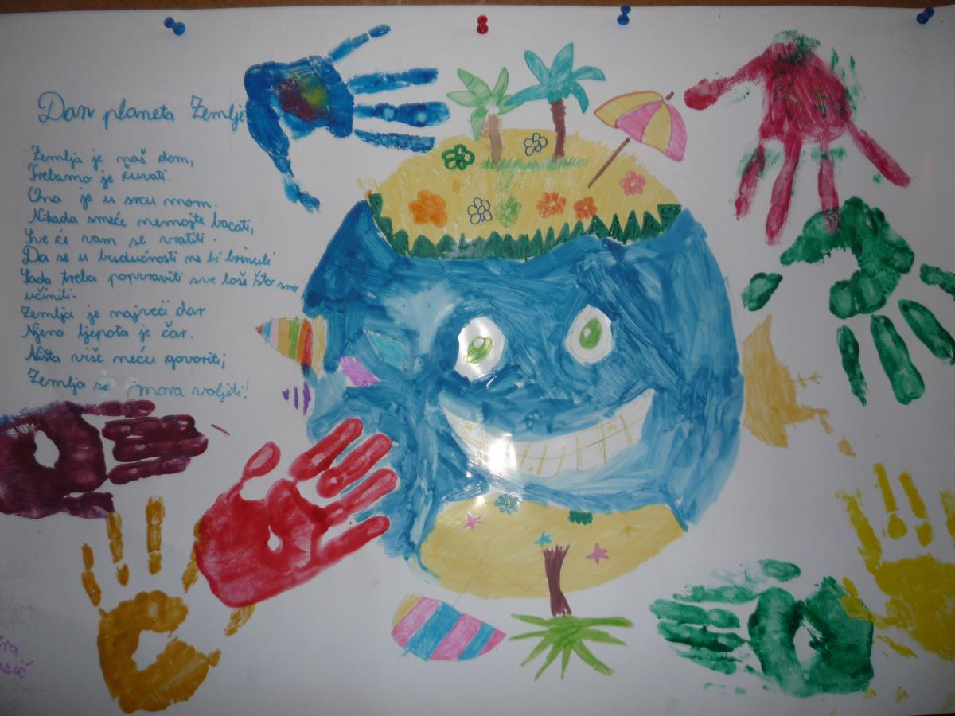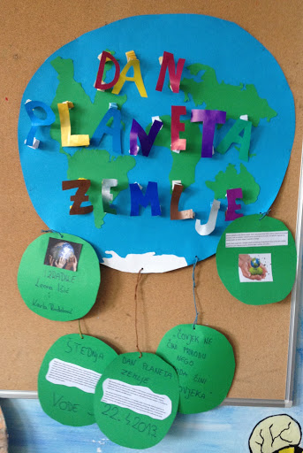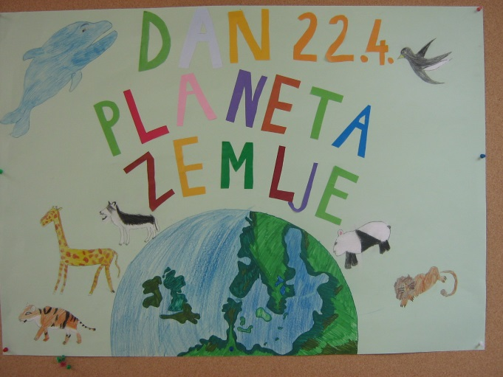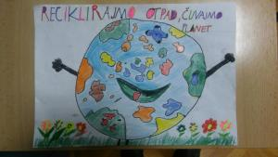
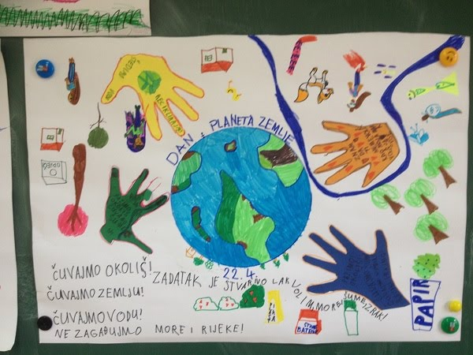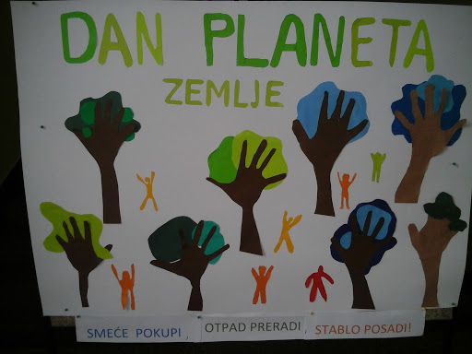

PRIMJERI EKO PORUKA:
Veliki svijete, eko poruke šalje ti dijete!
Sadi cvijeće, ne bacaj smeće!
Za ljepši svijet posadi jedan cvijet!
Brinimo se o Zemlji jer ona je naš zajednički dom!
Pokupimo smeće, posadimo cvijeće!
Čuvajmo naš okoliš!
Ne zagađujte šume i polja, čuvajte rijeke i mora!

